Géométrie | quadrillage

Continue à dessiner le lapin sur le grand quadrillage

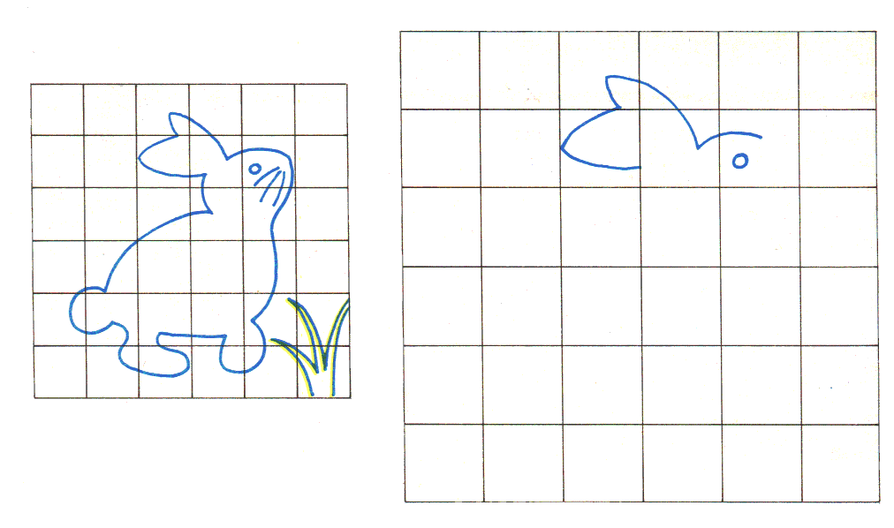

Géométrie | Quadrillage
Reproduis ces dessins sur un quadrillage 5x5

Géométrie | Quadrillage
Reproduis ces dessins sur un quadrillage 5x5

Géométrie | Quadrillage
Reproduis ces dessins sur un quadrillage 5x5

Géométrie | Quadrillage
Reproduis ces dessins sur un quadrillage 5x5

